衡量「非控制權益之所有其他組成部分」之 公允價值之指引
- 前言
- 2010年版國際財務報導準則第3號「企業合併」（以下稱IFRS 3）第19段規定，對每一企業合併，收購者對被收購者之非控制權益應以公允價值或以被收購者可辨認淨資產按非控制權益之比例衡量之。
- 2013年版IFRS 3第19段規定，對每一企業合併，被收購者之非控制權益組成部分中，屬現時所有權權益，且其持有者有權於清算發生時按比例份額享有企業淨資產者，收購者應於收購日以下列方式之一衡量
- 公允價值
- 現時所有權工具對被收購者可辨認淨資產之已認列金額所享有之比例份額。
非控制權益之所有其他組成部分應按其收購日公允價值衡量，除非國際財務報導準則規定另一衡量基礎。
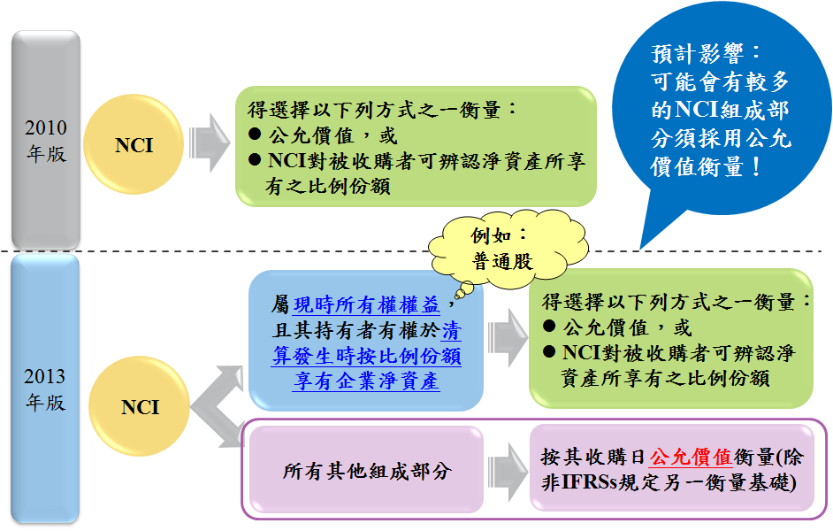
- 以上準則修正前後差異圖示如下：

- 以下提供非控制權益之所有其他組成部分公允價值衡量之相關指引。
- 指引內容
- 非控制權益種類之區分
依照IFRS 3第19段，於企業合併時對非控制權益的衡量方法應視非控制權益的種類決定。所謂屬現時所有權權益，且其持有者有權於清算發生時按比例份額（通常是持股比例）享有企業淨資產的非控制權益，通常包括收購方在未取得被收購方100%普通股情況下，持有被收購方其餘普通股之股東；以及股利分配及清算權利與普通股類似之特別股股東。至於不符合前述定義的非控制權益種類之介紹，請詳第2點之說明。
釋例1：
假設甲公司以現金$1,000,000，取得乙公司80%普通股股份。乙公司除了普通股外，尚有流通在外之特別股200股係分類為權益（即不屬於負債性特別股），該特別股於清算時具有優先以每股$10元定額分配乙公司賸餘財產的權利，甲公司未取得任何特別股股權。分析：有關甲公司收購乙公司對20%普通股及200股特別股之衡量應依下列方式處理：
- 乙公司其餘20%普通股：
依照我國法令規定，普通股股東對乙公司所有權享有依持股比例分配股息及紅利之權利，且有權於清算發生時按持股比例享有乙公司之淨資產，故該20%普通股股東係屬現時所有權權益，且其持有者有權於清算發生時按持股比例享有企業淨資產的非控制權益。因此，甲公司收購乙公司時，對該等普通股量可選擇按公允價值或按可辨認淨資產已認列金額之20%予以衡量。
- 乙公司特別股：
由於清算發生時該等特別股股東沒有權利按持股比例享有乙公司之淨資產，因此不符合持有者有權於清算發生時按持股比例享有企業淨資產之條件，故甲公司收購乙公司時，對該等特別股的衡量不能作會計政策的選擇，而應採用公允價值衡量（請詳第2點說明）。
釋例2：
假設S公司已發行每股面額CU1之特別股100股，分類為權益。特別股股東享有股利分配優先權。假設於S公司清算時，該等特別股股東與普通股股東享有相同權利及順位。P公司取得S公司之所有普通股，並取得對S公司之控制。假設該等特別股於收購日之公允價值為CU160，且S公司可辨認淨資產之已認列金額按比例份額歸屬於特別股之金額為CU140。於收購日P公司如何衡量與該等特別股有關之非控制權益？
分析：該等特別股符合IFRS 3第19段中衡量選擇之規定。P公司能選擇按收購日公允價值CU160 或按特別股對被收購者可辨認淨資產之已認列金額所享有之比例份額CU140，衡量該等特別股。
釋例3：
S公司已發行每股面額CU1之特別股100股，分類為權益。特別股股東享有股利分配優先權。於S公司清算時，特別股股東除了有權優先於普通股股東收取每股CU1之金額外，特別股股東於清算時並無更多其他權利。P公司取得S公司之所有普通股，並取得對S公司之控制。該等特別股於收購日之公允價值為CU120。於收購日P公司如何衡量與該等特別股有關之非控制權益？
分析：由於與S公司特別股有關之非控制權益，並無權利可以在S公司清算發生時按比例份額享有企業淨資產，該等特別股不符合IFRS 3第19段中可選擇非控制權益衡量方式之規定，收購者應按特別股於收購日之公允價值CU120作為衡量金額。
- 非控制權益之所有其他組成部分種類及其衡量
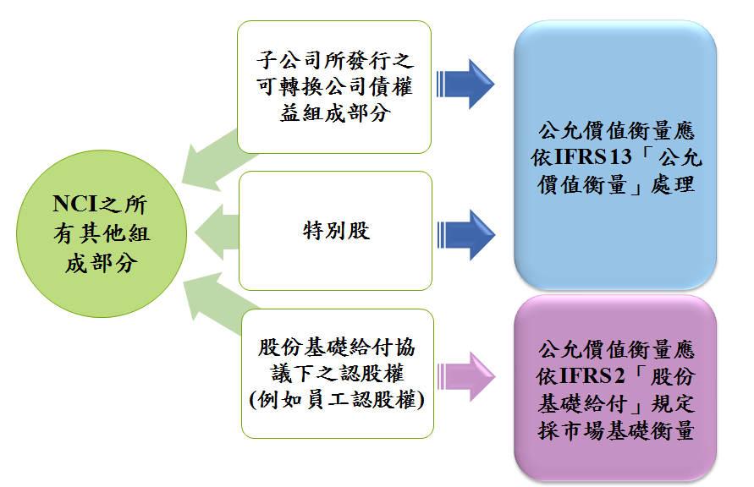
非控制權益之所有其他組成部分包括子公司所發行之可轉換公司債權益組成部分、特別股（請詳第1點之釋例1及釋例3）或股份基礎給付協議下之認股權等。可轉換公司債權益組成部分及特別股之公允價值衡量應依國際財務報導準則第13號「公允價值衡量」處理，實務常見評價方式可參考「全面採用國際財務報導準則個案研究計畫」第70至82頁及「解決導入公平價值會計之問題專案研究」第4-35至4-38頁。股份基礎給付協議下之認股權（例如員工認股權）之公允價值衡量應依國際財務報導準則第2號「股份基礎給付」（以下稱IFRS 2）規定採市場基礎衡量，其衡量應參考該準則之附錄B第B1至B41段，相關指引請詳第3點之說明。前開說明之圖示如下：

- IFRS 2公允價值衡量相關指引：
決定給與權益工具之公允價值
企業與員工間之股份基礎給付交易，應以所給與權益工具之公允價值衡量。所給與權益工具之公允價值，應依下列方式決定：
- 如所給與權益工具有可參考之市價，則依該市價估計公允價值。
- 如所給與權益工具無可參考之市價，則依評價技術估計公允價值。
無市價紀錄可循之情形
在許多情形下，所給與員工之權益工具因其條款及條件通常與於市場中交易之部分不同，故並無市價存在（如選擇權），因此採用評價技術。評價技術需要使用一些變數，如企業之預期波動率等。如企業之權益工具未於市場交易，則可採用隱含波動率，如類似企業之權益工具於市場之實際數據。一企業即使無歷史交易資料（如新設公司）亦不可將預期波動率設為零。在極少數情況下，如企業於給與日無法估計預期波動率，則權益工具之公允價值無法衡量；於此情況下應採用內含價值法。
既得後之限制
既得後之限制應於給與日衡量公允價值時予以考量，考慮理性市場參與者對於同樣之限制條件願意支付之價格。例如，給與員工一年服務既得條件之股份，於既得後員工可無條件取得股份，惟員工於既得後五年不得出售股份。五年之限制為既得後之限制，屬非既得條件，並於給與日衡量公允價值時應予考慮。
發行與員工之權益工具若有既得後之限制，其公允價值的決定方法，若主要係依或僅依企業與其員工間之實際交易或由雙方構成之市場係不適當的，舉例來說，僅反映員工之個人借款利率。此係因IFRS 2的目標係估計權益工具之公允價值，而非員工觀點之價值。影響員工對權益工具價值特定觀點之因素，與有專業知識，有意願之市場參與者在估計價格時所設定之因素並不攸關。因此，應考慮會有實際或潛在市場參與者有意願投資之受限制股份假設交易。
股利
當衡量權益工具之公允價值，預期股利之處理係依員工是否有權取得股利而定。
若員工於既得期間無權取得已宣告之股利，則相較於有權取得股利之權益工具的公允價值，該些權益工具之公允價值應減除預期股利之現值。
若員工於既得期間有權取得已宣告之股利，則其會計處理係視其是否為需放棄之股利而定，亦即若未符合既得條件，是否應返還已支付之股利。
需放棄之股利於既得期間應視為有權取得之股利來處理。續後如未達成既得條件，則於核實調整股份基礎給付時，將會自動將股利放棄之影響認列於損益，因該股利已反映於給與日之公允價值中。
對於無需放棄之股利的處理，有兩種方法均為可接受。
第一種方法：當決定給與日股份基礎給付之公允價值時，將無需放棄之股利於既得期間視為有權取得之股利。該股利權利的價值反映於股份基礎給付之公允價值，因此增加股份基礎給付的成本。若股份基礎給付未既得，先前認列為股份基礎給付的成本應拆分為(a)無需放棄股利之價值及(b)股份基礎給付之餘額。僅股份基礎給付餘額（不含無需放棄股利金額）應依未符合既得條件作核實調整，以便將員工保有之福利反映於綜合損益表列為費用。
第二種方法：係將無需放棄之股利視為具有既得條件之勞務給付，其條件與股份基礎給付之既得條件不同。依此觀點，因為該股利權利並非依企業之權益工具之價格或價值為依據，故該股利權利將視為一項福利（例如：國際會計準則第19號「員工福利」）而非股份基礎給付。依此，股份基礎給付給與日之公允價值應較第一種方法為低。
由於股利通常會視為衡量給與日公允價值的一部分，採用第一種方法，即將取得股利之權利視為股份基礎給付的一部分，除非存有證據顯示該交易之股份組成部分僅為履行支付股利的機制。
無論是否為須放棄之股利，於既得期間內宣告之股利應依其他IFRSs之規定，即視為分派。因此，股利之宣告或給付均不會直接產生額外的成本，因有關給與之股利權利所認列的成本應依上述分開考量。依第一種方法，如果未符合既得條件時仍可保留股利金額，無須調整股利會計，因為無需放棄股利相關的股份基礎給付成本部分將不會被核實調整。
關於給與之股份，對於在既得期間宣告惟須等到既得時方予支付之股利，在宣告時即應計入股東權益並認列為負債。
如股份基礎給付及股利因未能符合既得條件而放棄，則股利之退回應視為與股東之交易，即退回之股利及支付股利均直接認列於股東權益作為先前認列股利之調整。
等值之股份
當給與一固定金額並換算為變動數量之權益工具時，通稱為等值之股份，則此類協議為權益交割股份基礎給付協議。
因附有服務規定，而係於未來給與股份，此類給與之衡量產生一項問題。關於其衡量有下列兩個可接受之方法：
- 視為將於未來依折現值取得固定金額之現金，類似於金融負債之淨現值；或
- 視為僅有服務要求之無償股份給與，則依股價，不考慮折現，因相對於金融負債，此情況不會產生資源流出。
若上述給付係在報導期間結束日後超過12個月方交割者，該給與依折現基礎衡量。
市價條件與變動數量之權益工具
若權益工具之數量是否既得會隨著市價條件之達成與否而變動，則無法評價所給與權益工具之整體公允價值，因為既得部分之數量視市價條件之達成情況而定，且不會是固定之總金額。基本上，收受者無法收到未既得之權益工具，但有權利收取變動數量之權益工具，該工具之數量與總金額係取決於市價條件之結果。
於給與日股份基礎給付每一權利之公允價值應採用考量各種可能不同結果計算期望值之評價技術（例如二項式或Monte Carlo）予以評價。因為其屬於附市價條件之股份基礎給付，故後續每一權利之期望值不應依股份價格或相關市價條件之變動而調整。因未符合服務條件所導致之變動，則應依預計既得與實際既得權益工具數量作調整。

- 結論及實務提醒事項
2013年版IFRS 3第64B段規定，企業應於首次適用IFRS 3之日起，推延適用IFRS 3第19段等修正規定。另依照「2013年版IFRSs問答集」，對上市、上櫃及興櫃等已採用2010年版IFRSs之公司而言，應自民國103年1月1日開始推延適用該修正規定。因此，現在已採用2010年版IFRSs之公司，若民國103年度發生企業合併交易，且該交易中有非控制權益存在時，建議及早依指引內容分析該非控制權益屬於哪一種類，是否可作會計政策選擇；若屬於僅能以公允價值衡量的種類，亦建議及早取得公允價值的衡量資訊，俾利及早得知民國104年採用2013年版IFRSs時所需之調整。
- 資料來源
- 「全面採用國際財務報導準則個案研究計畫」，蔡彥卿、許崇源、張仲岳、王泰昌及楊孟萍，民國100年，臺灣證券交易所股份有限公司及財團法人中華民國證券櫃檯買賣中心。網址http://www.twse.com.tw/ch/listed/IFRS/doc/plandomestic/plandomestic01.pdf。
- 「解決導入公平價值會計之問題專案研究」，資誠聯合會計師事務所周建宏、陳麗莉、林士鄉、張晉瑞，民國94年，臺灣證券交易所股份有限公司。網址http://www.ardf.org.tw/34/1223.pdf。
- 其他：宣導會講義及Webpro影音連結

